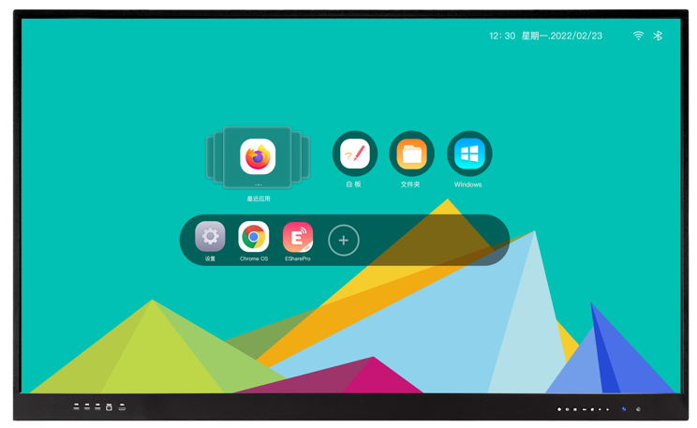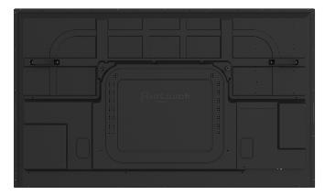

Мультимедийная панель MAXON – это сенсорный дисплей с мультитач (одновременное управление несколькими касаниями). Такое решение, которое даёт возможность проводить презентации и проводить мультимедийные занятия.
(опционально данная модель комплектуется встроенным OPS компьютером, есть соответствующий разъем)

Главное достоинство модели – совместимость с популярными операционными системами, такими как Android и Windows, что даёт возможность запускать широкий набор приложений и сделать процесс обучения наиболее интерактивным.

Диагональ и формат экрана: 75 дюймов (16:9)
Активная область: 1649.66 * 927.93(V)мм
Разрешение: 3840*2160 / 60Гц
Время работы Touch: >30000ч
Цветовая гамма: 72%
Угол обзора: 178° (Антибликовое стекло)
Яркость: max 550cd/㎡
Динамическая контрастность: 10000:1
Время отклика: 5мс
Поддержка максимально одновременных прикосновений: 20
Встроенный Android версии 11.0
Центральный процессор: Cortex-A55，1.9GHz (chip Amlogic T982)
Графический процессор: Quad-core MaliG52 MP2
Оперативная память: 8G
Память накопителя: 128G
Разъемы фронтальные: USB 3; USB С 1; TOUCH 1; HDMI 1
Разъемы тыловые:
RJ 45 IN 1; RS 232: 1; HDMI IN: 2; USB IN: 2; TOUCH OUT: (B Type): 1; VGA IN: 1; SPDIF: 1; Earphone/Line out: 1; OPS SLOT: 1;
Wi-Fi: 2.4GHz/5GHz
Встроенные динамики: 2X15W
Совместимость с ОС: Windows 7/8/10; Android; Mac; Linux; Chrome OS
Потребляемая мощность: Max 420W
Источник питания: 100-240V/50-60HZ
Вес изделия: 51кг
Вес с упаковкой: 63кг
Стандарт VESA: 600 * 400
Размер устройства: 1692.1 *97.5*1021.9mm
Размер упаковки: 1842 * 222 * 1166 mm
Комплектация: Пульт дистанционного управления 1, Руководство пользователя 1, Сертификат качества / гарантийный талон 1, Кабель питания 1,5м , кабель HDMI 3м*1шт, сенсорный кабель USB 5м *1шт, Маркер для панели 2, телескопическая указка 1, Wi-Fi антенна, настенное крепление 1.

